主题4 热量的计算
中考真题
（2011年杭州市）
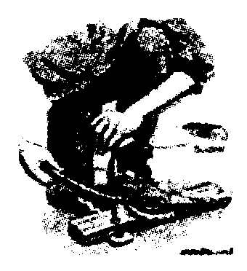
人类的祖先钻木取火，为人类文明揭开了新的一页，钻木取火的一种方法如图所示，将削尖的木棒伸到木板的洞里，用力压住木棒来回拉动钻弓，木棒在木板的洞里转动时，板与棒互相摩擦，机械能转化为内能．而热集中在洞内，不易散发，提高了木棒尖端的温度，当达到约260℃时木棒便开始燃烧，因木头是热的不良导体，故受热厚度很薄，木棒受热部分的质量只有0.25 g．已知：来回拉一次钻弓需1.0 s，弓长为s＝0.25 m，人拉弓的力为16 N，木头比热c＝2×10³ J/(kg·℃)，室温为20℃．问：
(1)人来回拉一次钻弓克服摩擦力所做的功为多少？
(2)人克服摩擦力做功使机械能转化为内能，若其中有25%被木
棒尖端吸收，则1 s内可使木棒尖端温度提高多少℃？
(3)请你估算用多长时间才能使木棒燃烧起来？
【示范解析】
(1)人来回拉一次钻弓克服摩擦力所做的功W＝2FS＝2×16 N×0.25 m＝8 J；(2)木棒尖端吸收的热量Q＝ηW＝25%×8 J＝2 J，木棒尖端升高的温度△t＝Q/cm＝2 J／[2×10³ J/(kg．℃)×0.25×10^{－3} kg]＝4℃；(3)使木棒燃烧起来的时间t＝(260℃－20℃)÷4℃/s＝60s．

拓展延伸
1．阅读下面的短文，回答问题，
太阳能热水器
太阳能热水器是利用太阳能把水从低温加热到高温，以满足人们日常生活的需要．它具有安全、节能、环保等优点．
如图1所示，太阳能热水器主要由两部分构成：一部分是妾许多根玻璃吸热管组成的集热器，每根玻璃吸热管由双层玻璃管组成，双层玻璃管之间是真空．如图1所示是玻璃吸热管的工作原理图，它的结构与保温瓶的玻璃内胆相似，只是在玻璃吸热管的内表面涂了一层黑色的吸热材料；另一部分是保温储水箱，保温储水箱下部与玻璃吸热管相通．
玻璃吸热管工作原理如图2所示：当太阳光入射到黑色的吸热层上时，黑色吸热层能把太阳能更有效地转化为内能，将管内的水加热．向光一侧的水被加热后体积增大、密度变小而向上运动；背光一侧的水由于温度较低、密度较大而向下运动，形成冷热水循环，最终整箱水都升高至一定的温度．玻璃吸热管具有吸热保温作用．
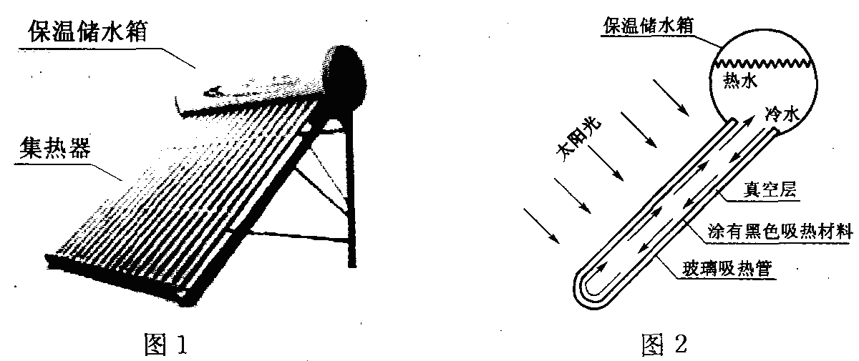
请回答以下问题：
(1)玻璃吸热管内向光一侧的水吸热后体积增大、密度变小，所受到的浮力_______重力．
(2)能否将黑色的吸热材料涂在玻璃吸热管的外表面上？简单说明理由．___________
____________________________________________________________________________．
(3)将质量为100 kg初温为20℃的水加热到60℃，求这些水需要吸收多少热量？[水的比热容是4.2×10³ J/( kg．℃)]

(4)某品牌太阳能热水器集热器面积为S＝2 m²，热效率为η＝40%（即热水器能将照射到玻璃吸热管上的太阳能的40%转化为水的热能），该地点太阳能辐射到地面的平均功率为P＝1.4×10³ W／m²（即平均每平方米每秒钟太阳辐射能为1.4×10³ J）．在第(3)小题中水吸收的热量由该热水器提供，求需要加热多少小时？

2．能源是人类社会存在和繁荣的物质基础之一，图甲为近两个多世纪以来，
人类能源消耗曲线图，图乙为某燃煤电厂全景图，请根据图中有关信息回答下列问题：
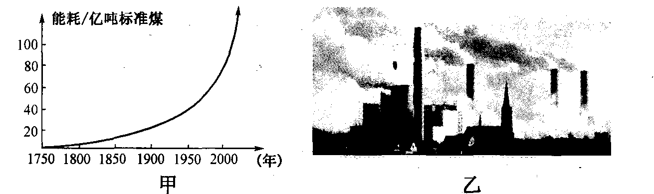
(1)由图甲可知，自1950年以来，人类能源消耗的情况是_______．（选填“显著增长”、“平稳增长”、“稳中有降”或“显著减少”）
(2)图乙中的电厂发电功率为1×10⁷ kW，则该电厂每小时可输出的电能是_______J；要维持这样的发电功率，该厂每小时约需燃烧5×10⁶ kg煤，这些煤完全燃烧可产生的热量是_______J；该电厂的发电效率为_______．(煤的热值为3×10⁷ J/kg)
(3)煤燃烧过程中，排放到大气中的有害物质可达1.2×10⁶ kg，从环保角度分析，这种燃煤电厂存在的主要问题是_________________________________________________．
(4)有位科学家开发出了“乙醇汽油”，即用玉米生产乙醇，然后以一定比例与汽油混合，就可以供汽车等作为能源使用．按照能源的分类，乙醇汽油属于_______能源，使用乙醇汽油作为能源，与使用传统汽油、柴油等相比，其明显的好处在于_______，乙醇燃烧的过程是_______能转化为内能的过程．理论上，完全燃烧28 g乙醇可以产生8.4×10⁵ J的热量，如果这些热量完全被水吸收，在1个标准大气压下，可以将_______kg20℃的水加热到沸腾．（水的比热容为4.2×10³ J/kg·℃）
(5)一汽油机在工作时的能流图如图所示．根据图中的数据计算该汽油机的效率．
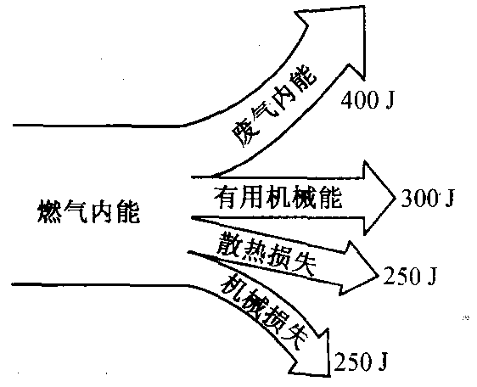
3．随着“西气东输”，天然气进入扬州市民家庭，小明家已经开始使用天然气了，他家原有一个电磁炉．小明想究竟使用哪种能源更划算呢？小明开始实验并收集有关数据：
(1)小明在水壶里放入5 000 cm³、20℃的水，记录下当时的气量表示数是134.731 m³；随后点火并将火调至最大烧水，开始同步计时；当水烧至沸腾时气量表读数为134.871 m³，需时24 min．小明查到天然气热值约为4.0×10⁷ J/m³，单价2.2元／m³．烧开这壶水，水需要吸收多少热量？小明家天然气炉具的效率是多少？

(2)小明又取相同的水在电磁炉上加热，使用功率为1000 W档正常工作将水加热至沸腾，需时30 min．扬州的电费价格为0.5元／度，使用电磁炉烧开这壶水，需消耗多少电能？花费多少电费？

(3)你建议小明家使用哪种能源？请说明两点理由．

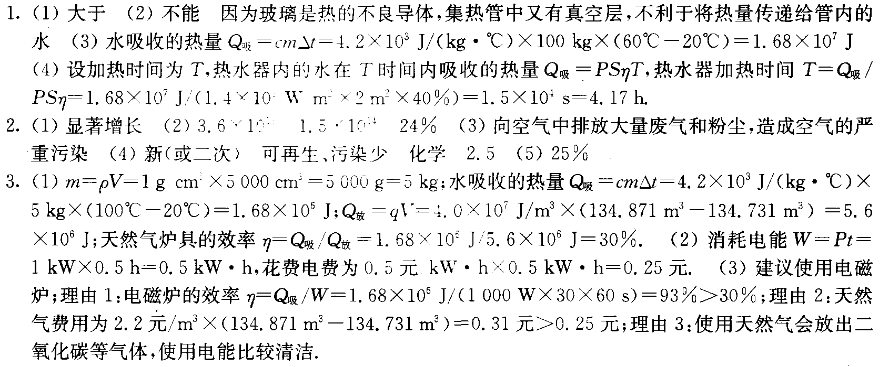

精要评点
本主题以“钻木取火”为背景，通过拓展延伸，突出了热量计算这一主线，将能量的转化、能源的开发与利用、内能、电能、风能、太阳能、比热容、热值、热量、效率以及有关计算热量的公式（Q吸＝cm△t、Q＝mq、Q＝I²Rt、η＝Q吸/Q放）串联了起来，从中渗透了低碳生活、节能减排的理念，试题的综合性强，涉及面广，信息量大，有一定的开放性，能较好地考查学生综合应用上述的相关知识，分析和解决具体问题的能力．

失分点跟踪
1．在计算来回拉一次钻弓克服摩擦力所做的功时，失分在没有理解来回拉一次钴弓克服摩擦力所做功的内涵，错解为W＝FS＝16N×0.25 m＝4 J，导致其余解答的错误．
2．在计算拓展延伸1第(4)问中水吸收的热量时，失分主要表现在没有理解太阳能辐射到地面的平均功率P＝1.4×10³ W/m²和热水器仅能把接收的太阳能的40%转化为水的内能的物理意义，导致加热时间的计算的错误．
3．在回答使用哪种能源的理由时，失分在没有用数学计算的方法从效率、成本核算两个角度进行大小比较，即只能浅层次地定性分析，不能有效地进行定量计算，导致理由的表述说不透、道不明．

